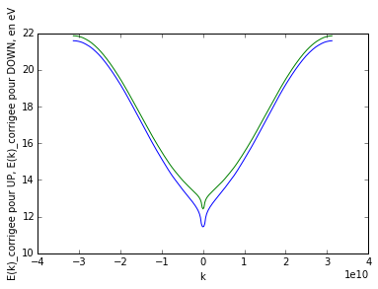
energie_corrigee_polarisee_spin_N=300_NB=8_remplissage_ferromagnetique

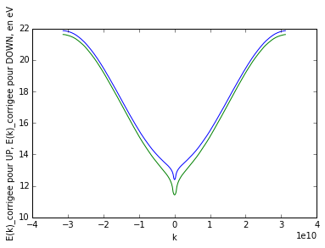
energie_corrigee_polarisee_spin_N=300_NB=8_remplissage_antiferromagnetique

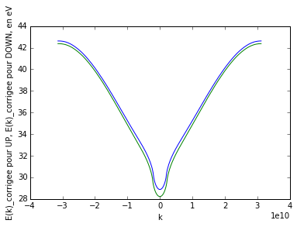

energie_corrigee_polarisee_spin_N=300_NB=40_remplissage_antiferromagnetique

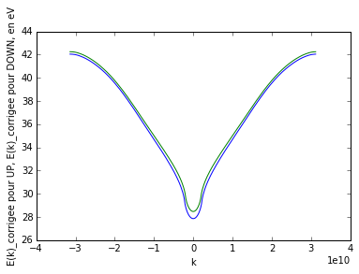
energie_corrigee_polarisee_spin_N=300_NB=40_remplissage_ferromagnetique

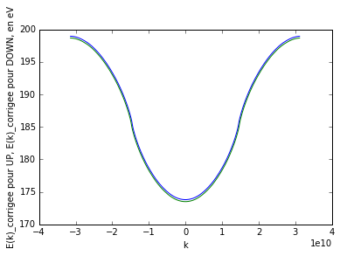
energie_corrigee_polarisee_spin_N=300_NB=280_remplissage_antiferromagnetique

